Министерство образования Республики Беларусь

Учреждение образования

БЕЛОРУССКИЙ ГОСУДАРСТВЕННЫЙ УНИВЕРСИТЕТ

ИНФОРМАТИКИ И РАДИОЭЛЕКТРОНИКИ

Факультет компьютерных систем и сетей

Кафедра программного обеспечения информационных технологий

Дисциплина: Основы алгоритмизации и программирования (ОАиП)

ОТЧЕТ

по лабораторной работе №1

Тема работы: Действия над матрицами

Выполнил

студент: гр. 551003 Белых В.В.

Проверила: Фадеева Е.П.

Минск 2016

Содержание

1 Постановка задачи 3

2 Описание алгоритмов 4

3 Основные расчетные формулы 5

4 Структура данных 6

4.1 Структура данных основной программы 6

4.1.1 Структура данных констант главной программы 6

4.1.2 Структура данных переменных главной программы 6

4.2 Структура данных подпрограмм 2

5 Схема алгоритма решения задачи по ГОСТ 19.701-90 3

5.1 Схема основного алгоритма 3

5.2 Схема алгоритма MatMat(A,B) 4

5.3 Схема алгоритма Add(A,B) 5

5.4 Схема алгоритма Sub (A,B) 6

5.5 Схема алгоритма MatVal(A,K) 7

5.6 Схема алгоритма EndOfProgram(C) 8

6 Результаты расчетов и тестирование программы 9

6.1 Тест 1 9

Приложение А 10

# Постановка задачи

Выполнить действия над матрицами:

2*A + 3*B * (A*B – 2*A),

где

**1 -1 0 5 3 1**

**A = 2 0 -1 B = -1 2 0**

**1 1 1 -3 0 0**

# Описание алгоритмов

Таблица 1 – Описание алгоритмов

|  |  |  |  |  |
| --- | --- | --- | --- | --- |
| № | Наименование  алгоритма | Назначение  алгоритма | Формальные  параметры | Рекомендуемый  тип |
| 1 | Основной  алгоритм | Инициализация матриц А и В. Вызов алгоритмов:  MatVal(A, B), Add(A,B),  Sub(A,B),  MatMat(A,B),  EndOfProgram(C). |  |  |
| 2 | MatMat (A,B) | Умножение матрицы A на матрицу B c сохранение результатов в матрице A | A,B.  Возвращаемый параметр:  A | Процедура |
| 3 | Add(A,B) | Сложение двух матриц | A,B.  Возвращаемый параметр:  A. | Процедура |
| 4 | Sub(A,B) | Разность двух матриц | A,B.  Возвращаемый параметр:  A | Процедура |
| 5 | MatVal(A,K) | Умножение матрицы на число | A, K  Возвращаемый параметр:  A. | Процедура |
| 6 | EndOfProgram(С) | Вывод в консоль матрицы С | С. | Процедура |

# Основные расчетные формулы

Формула умножения матрицы на матрицу:

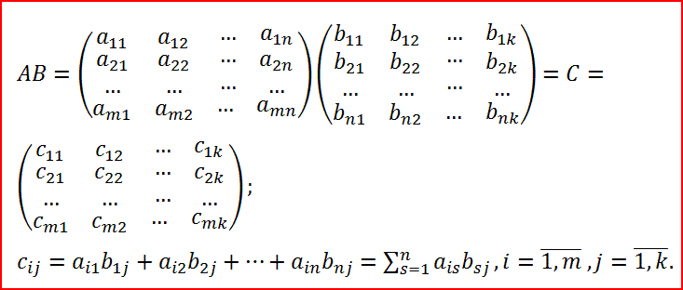

Формула сложения двух матриц:

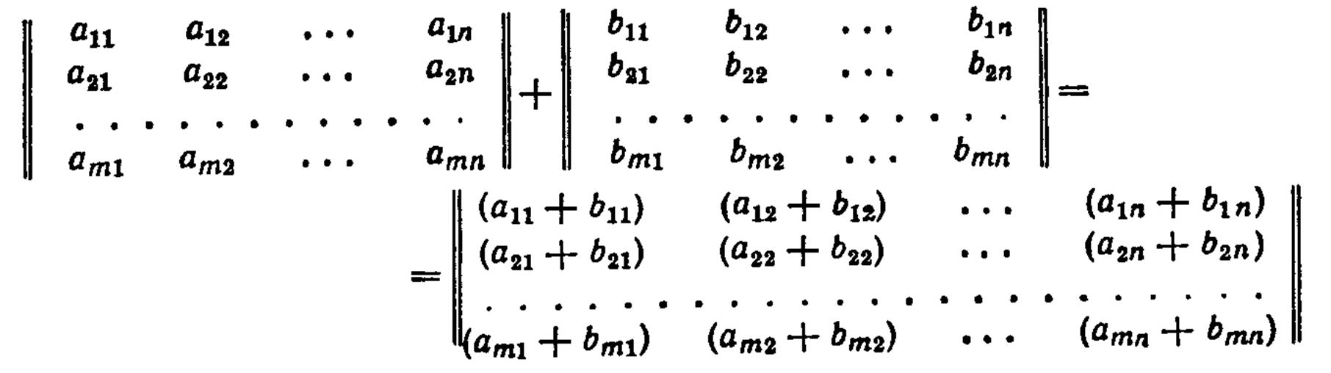

Формула умножения матрицы на число:

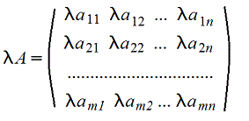

# Структура данных

## Структура данных основной программы

## 4.1.1 Структура данных констант главной программы

Таблица 2 – Описание констант главной программы

|  |  |  |
| --- | --- | --- |
| Элементы  данных | Рекомендуемые  значения | Назначение |
| A | (1, -1, 0)  (2, 0, -1)  (1, 1, 1) | Массив А |
| В | (5, 3, 1)  (-1, 2, 0)  (-3, 0, 0) | Массив В |

## 4.1.2 Структура данных переменных главной программы

Таблица 3 – Описание переменных главной программы

|  |  |  |
| --- | --- | --- |
| Элементы  данных | Рекомендуемый  тип | Назначение |
| С | array[1..3, 1..3] of Integer | Используется в вычислениях |
| D | array[1..3, 1..3] of Integer | Используется в вычислениях |

## Структура данных подпрограмм

Таблица 4 – Описание переменных подпрограммы MatMat (A,B)

|  |  |  |
| --- | --- | --- |
| Элементы  данных | Рекомендуемый тип | Назначение |
| A | array[1..3, 1..3] of Integer | Первый множитель и результат умножения |
| B | array[1..3, 1..3] of Integer | Второй множитель |
| С | array[1..3, 1..3] of Integer | Буферная матрица |
| i | Integer | Счётчик |
| j | Integer | Счётчик |
| k | Integer | Счётчик |

Таблица 5 – Описание переменных подпрограммы Add(A,B)

|  |  |  |
| --- | --- | --- |
| Элементы  данных | Рекомендуемый тип | Назначение |
| A | array[1..3, 1..3] of Integer | Первое слагаемое и результат |
| B | array[1..3, 1..3] of Integer | Второе слагаемое |
| i | Integer | Счётчик |
| j | Integer | Счётчик |

Таблица 6 – Описание переменных подпрограммы Sub(A,B)

|  |  |  |
| --- | --- | --- |
| Элементы  данных | Рекомендуемый тип | Назначение |
| A | array[1..3, 1..3] of Integer | Уменьшаемая матрица и результат |
| B | array[1..3, 1..3] of Integer | Вычитаемая матрица |
| i | Integer | Счётчик |
| j | Integer | Счётчик |

Таблица 7 – Описание переменных подпрограммы MatVal (A,K)

|  |  |  |
| --- | --- | --- |
| Элементы  данных | Рекомендуемый тип | Назначение |
| A | array[1..3, 1..3] of Integer | Умножаемая матрица и результат |
| K | Integer | Число, на которое нужно умножить матрицу |
| i | Integer | Счётчик |
| j | Integer | Счётчик |

# Схема алгоритма решения задачи по ГОСТ 19.701-90

## Схема основного алгоритма



Рисунок 1 – Схема основного алгоритма

## Схема алгоритма MatMat(A,B)



Рисунок 2 - Схема алгоритма MatMat

## Схема алгоритма Add(A,B)



Рисунок 3 - Схема алгоритма Add

## Схема алгоритма Sub (A,B)



Рисунок 4 - Схема алгоритма Sub

## Схема алгоритма MatVal(A,K)



Рисунок 5 - Схема алгоритма MatVal

## Схема алгоритма EndOfProgram(C)



Рисунок 6 - Схема алгоритма EndOfProgram

# Результаты расчетов и тестирование программы

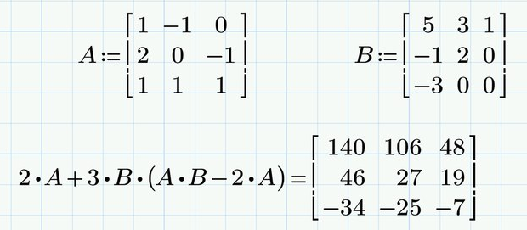

Рисунок 7 – Результаты расчётов

## Тест 1

Исходные данные:

**1 -1 0 5 3 1**

**A = 2 0 -1 B = -1 2 0**

**1 1 1 -3 0 0**

Ожидаемый результат:

**140 106 48**

**46 27 19**

**-34 -25 -7**

Полученный результат:

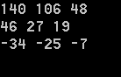

Приложение А

(обязательное)

Исходный код программы

**program** Project2;

{$APPTYPE CONSOLE}

**uses**

SysUtils;

**type**

TArray = **array**[1..3,1..3] **of** integer;

**const**

a:TArray = ((1,-1,0),(2,0,-1),(1,1,1));

b:TArray = ((5,3,1),(-1,2,0),(-3,0,0));

**var**

c,d:TArray;

**Procedure** MatVal(**var** a:TArray; k:integer);

**var**

i,j:integer;

**begin**

**for** i:=1 **to** 3 **do**

**for** j:=1 **to** 3 **do**

a[i,j]:=a[i,j]*k;

**end**;

**Procedure** MatMat(**var** a:TArray;b:TArray);

**var**

i,k,j:integer;

c:TArray;

**begin**

i:=1;

**While** i<=3 **do**

**begin**

k:=1;

**While** k<=3 **do**

**begin**

c[i,k]:=0;

j:=1;

**while** j<=3 **do**

**begin**

c[i,k]:=c[i,k]+a[i,j]*b[j,k];

inc(j);

**end**;

inc(k);

**end**;

inc(i);

**end**;

a:=c;

**end**;

**Procedure** add(**var** a,b:TArray);

**var**

i,j:integer;

**begin**

**for** i:=1 **to** 3 **do**

**for** j:=1 **to** 3 **do**

a[i,j]:=a[i,j]+b[i,j];

**end**;

**Procedure** sub(**var** a,b:TArray);

**var**

i,j:integer;

**begin**

**for** i:=1 **to** 3 **do**

**for** j:=1 **to** 3 **do**

a[i,j]:=a[i,j]-b[i,j];

**end**;

**Procedure** EndofProgram(**var** c:TArray);

**var**

i,j:integer;

**begin**

writeln(’Answer:’);

**For** I:=1 **to** 3 **do**

**begin**

**for** j:=1 **to** 3 **do**

write(c[i,j],' ');

writeln;

**end**;

readln;

**end**;

**begin**

c:=a;

MatMat(c,b);

d:=a;

MatVal(d,2);

sub(c,d);

d:=b;

Matval(d,3);

MatMat(d,c);

c:=a;

MatVal(c,2);

Add(c,d);

EndofProgram(c);

**end**.